1.

找到了TCP 三向交握的封包(No24,25,26)

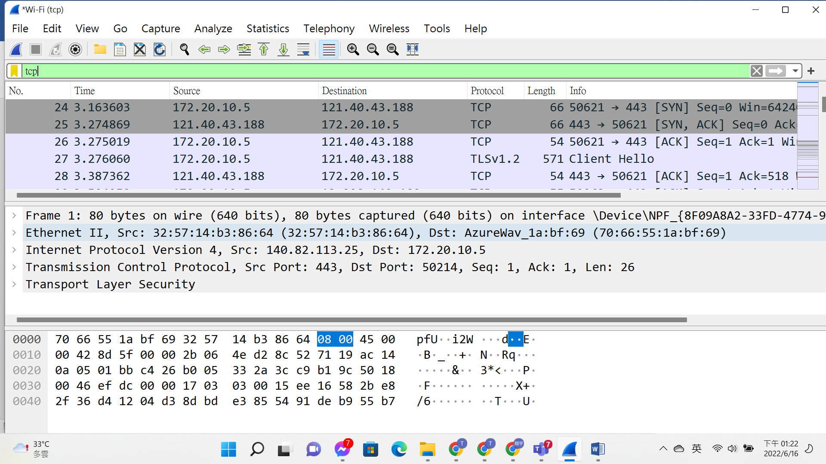

24的內容(flags內容為SYN)

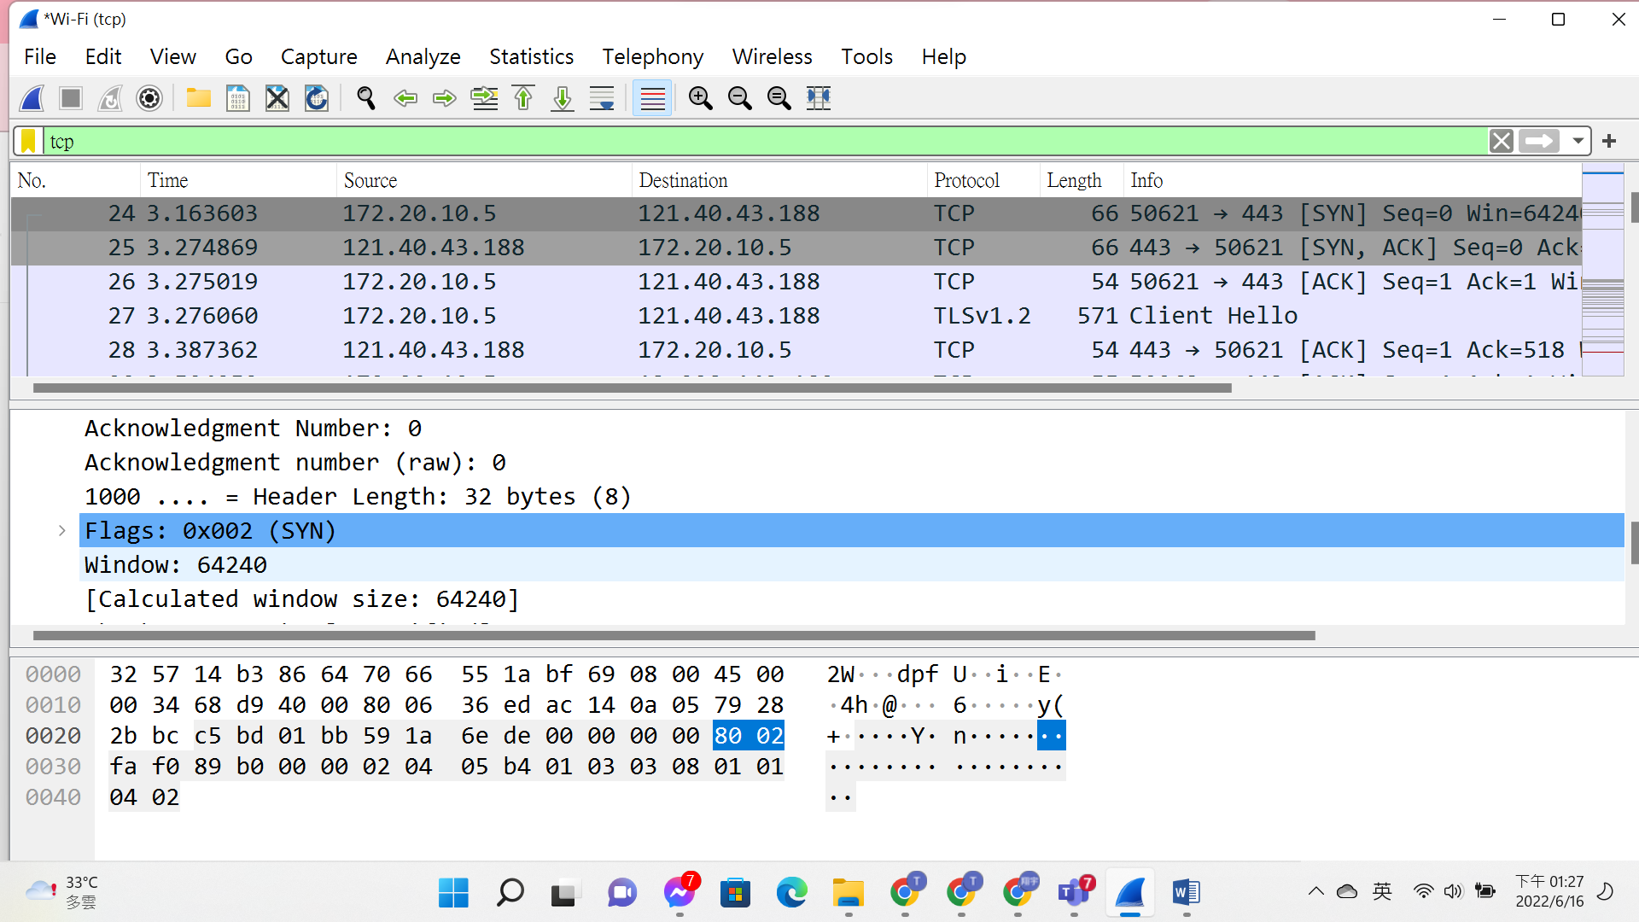

25的內容(flags的內容為SYN-ACK)

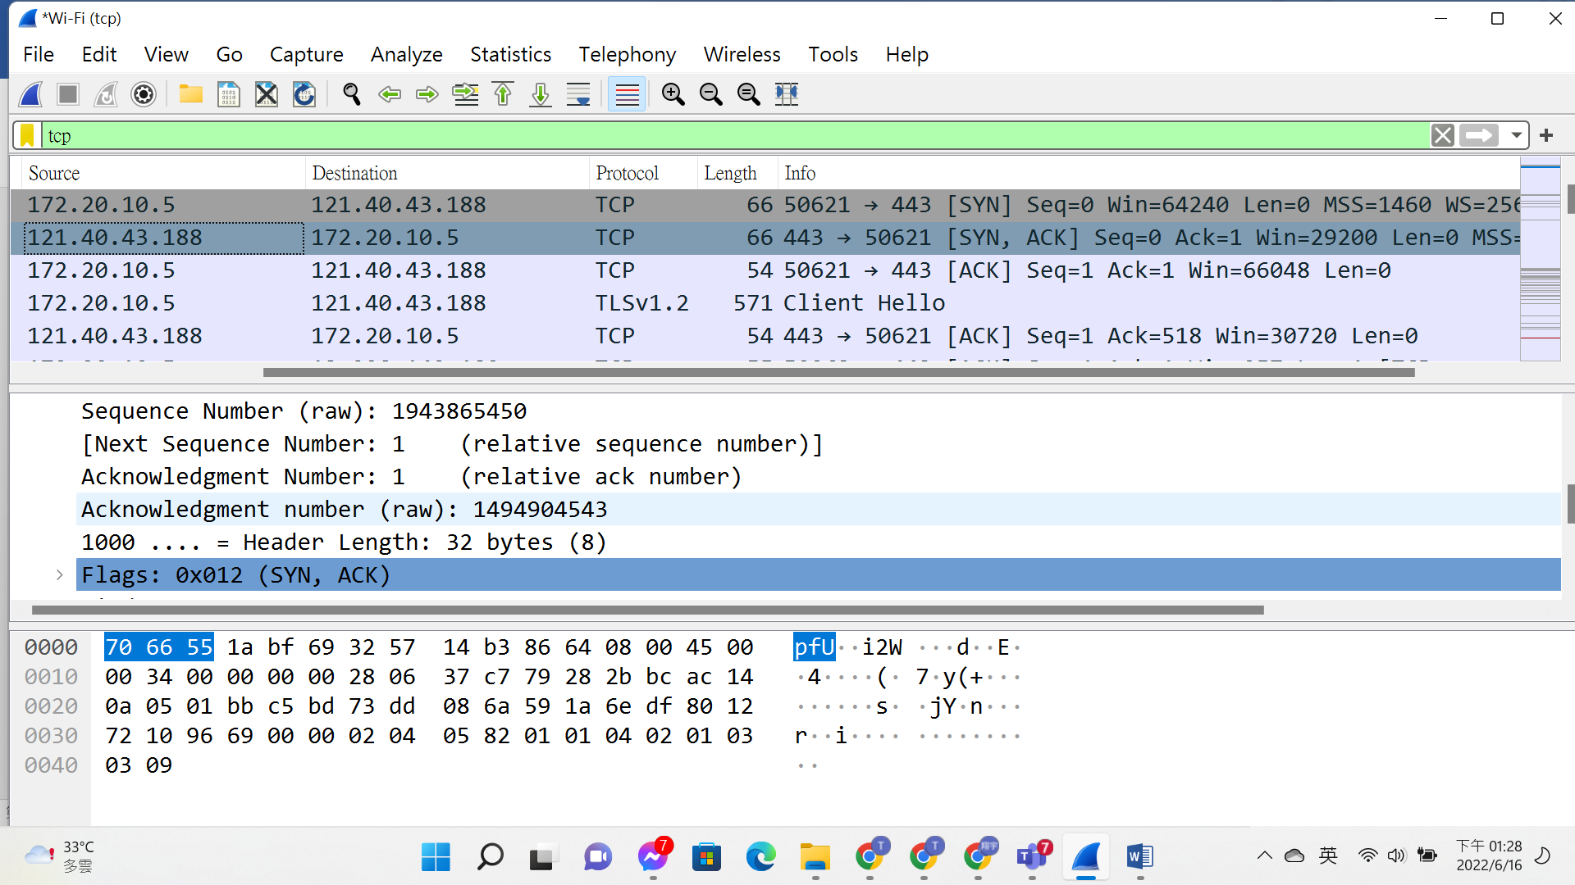

26的內容(flags的內容為ACK)

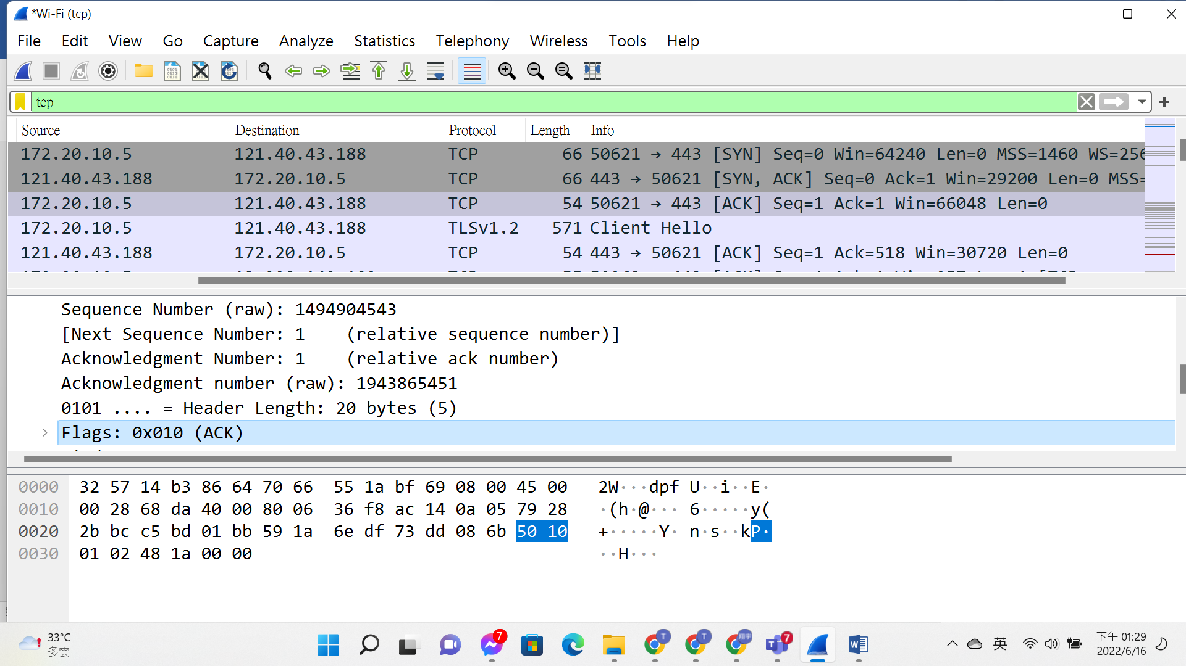

2.

1.

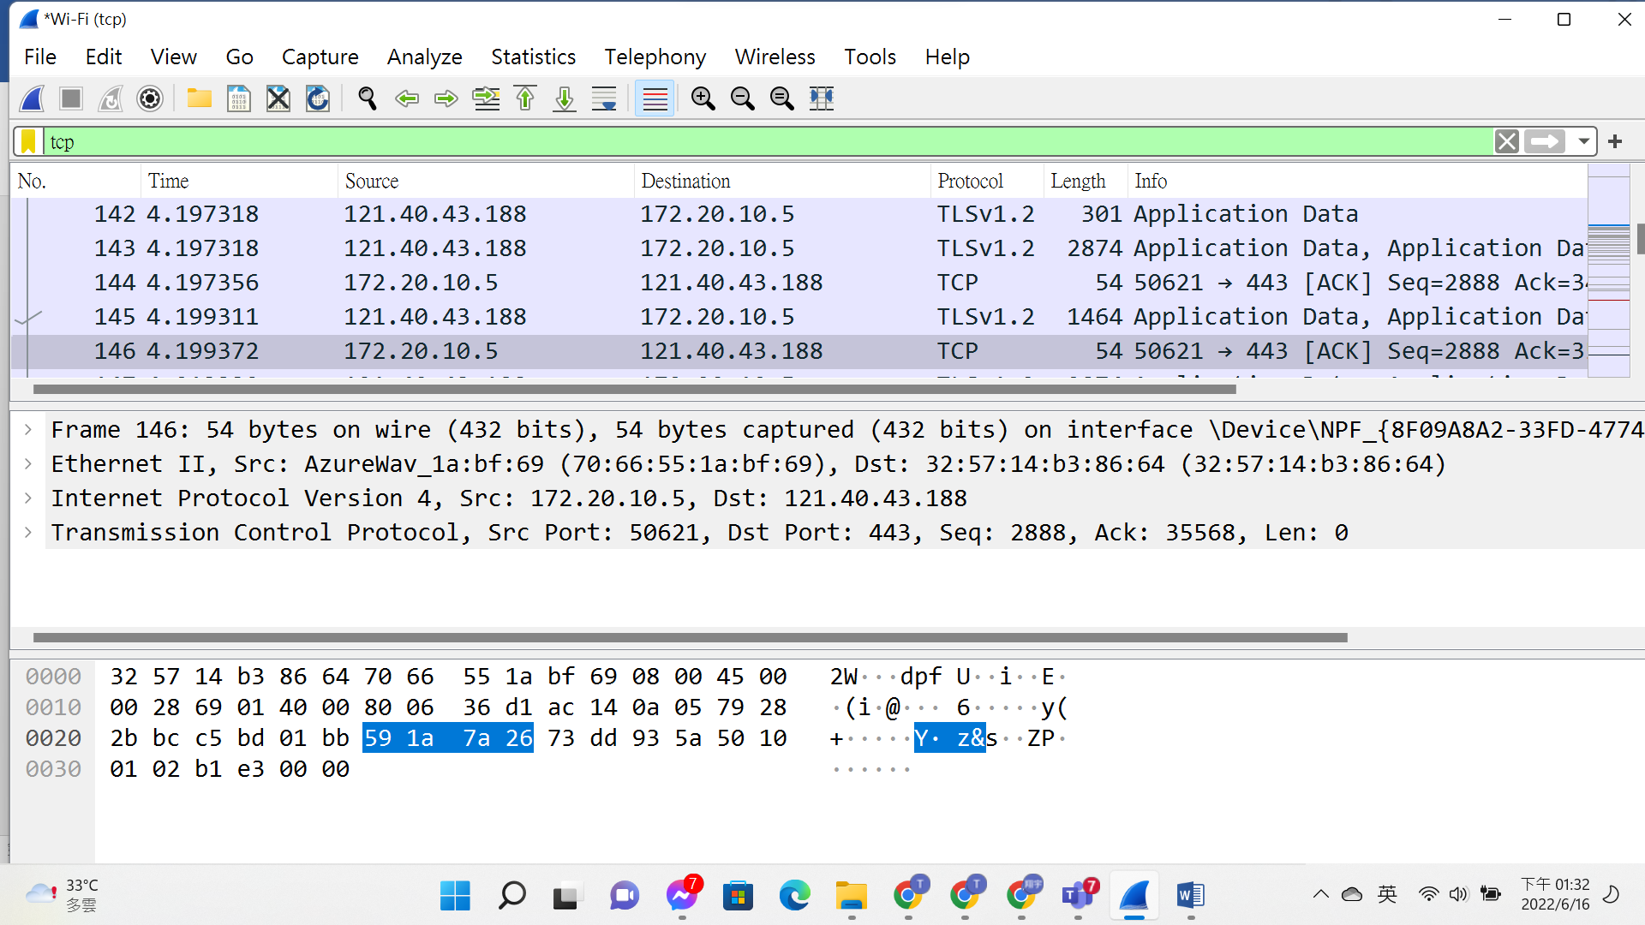

2.

(a)source port:50621

Destination port:443

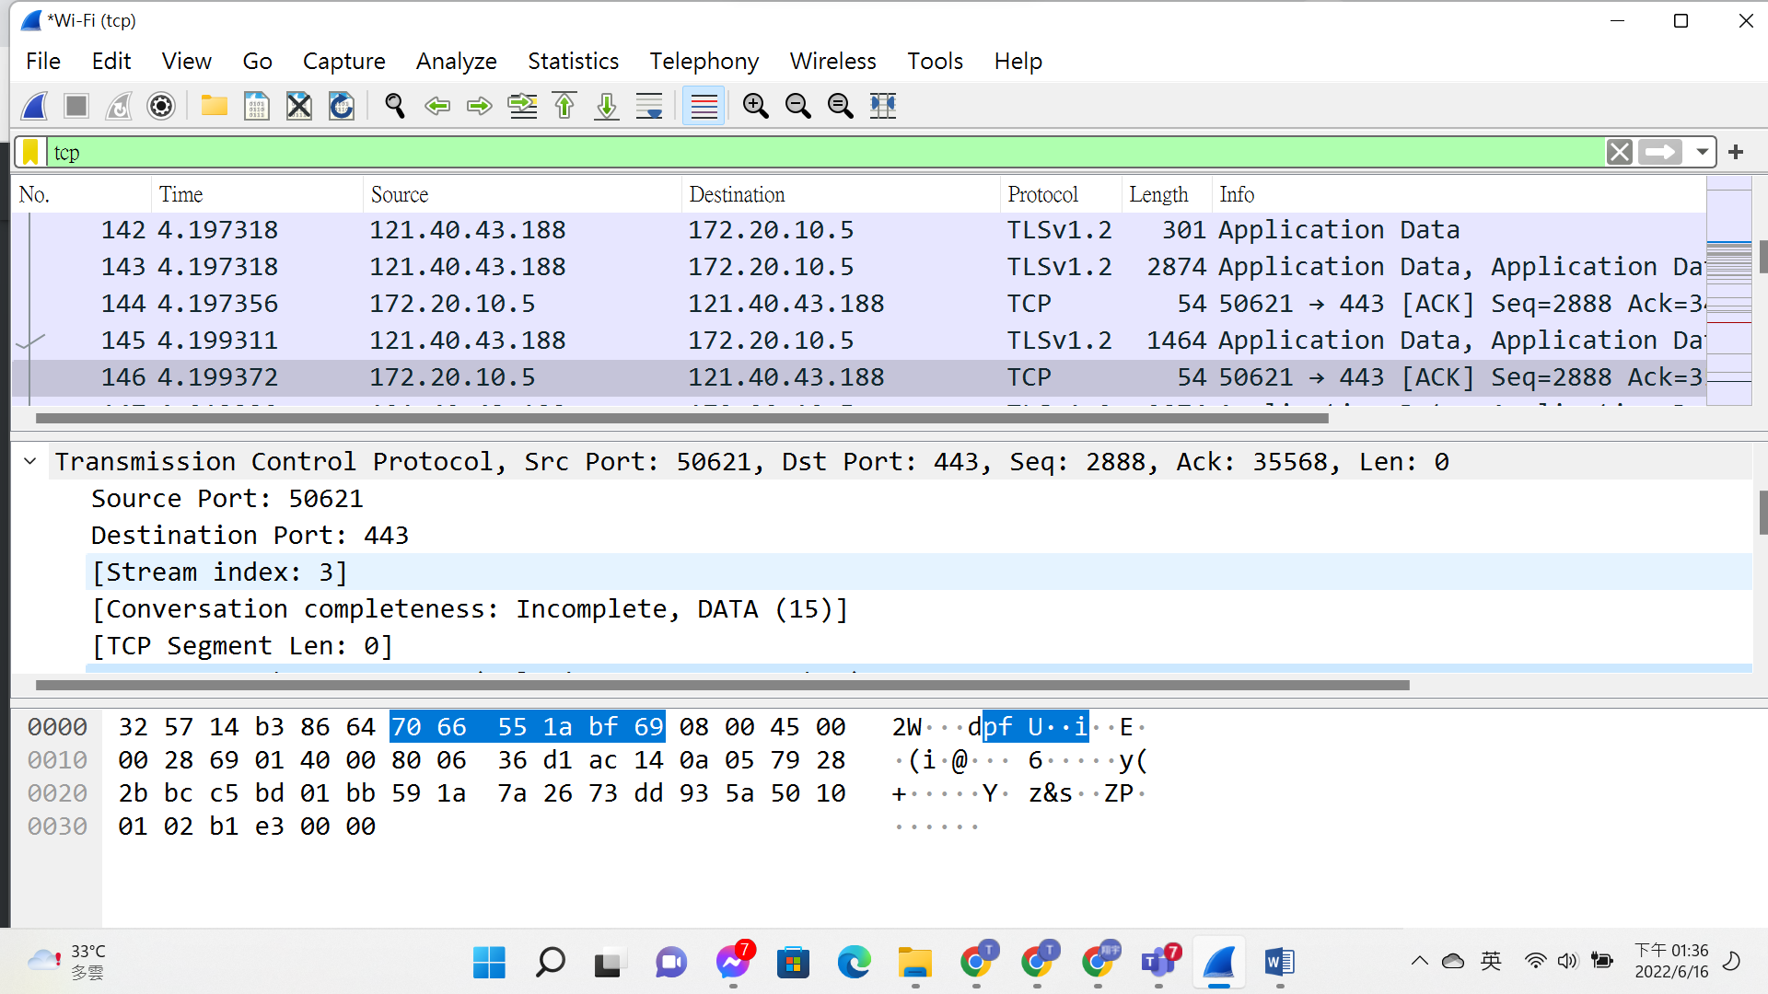

(b)sequence number:2888

Acknowledgment number:35568

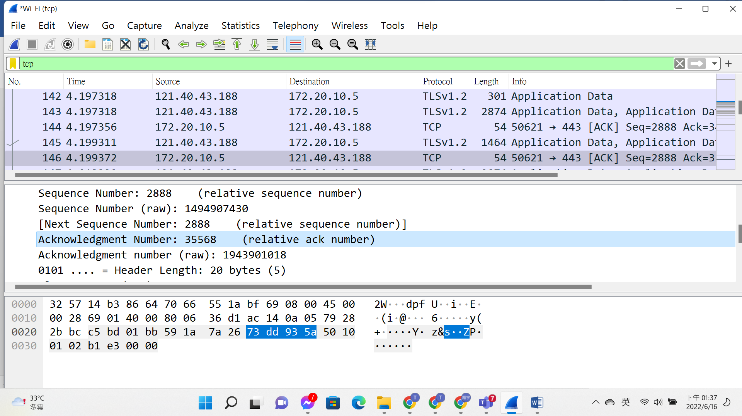

(c)header length(in byte):20 bytes

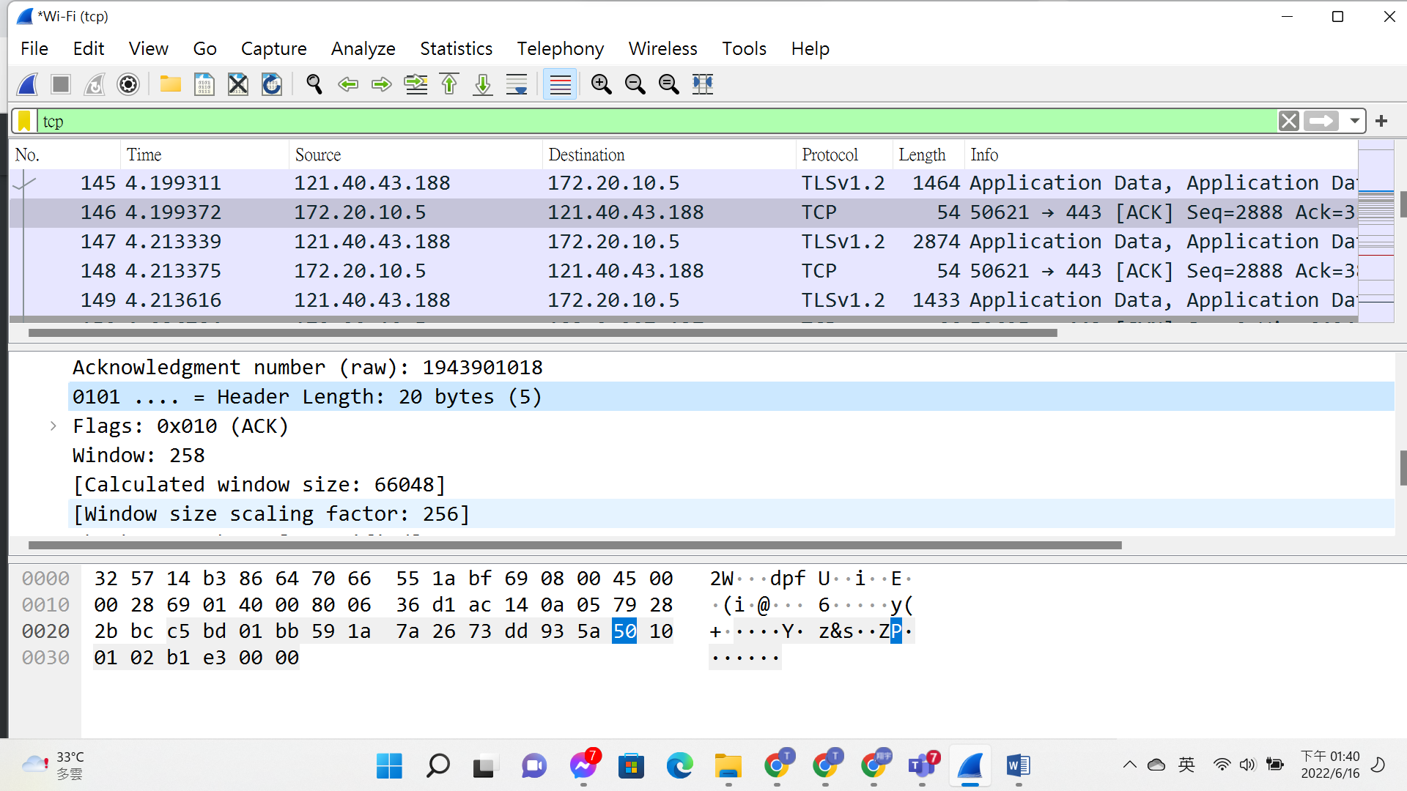

(d)ACK is set on. ACK 會用來表示確認欄位中攜帶的數值是有效的，也就是這份區段包含了已被成功接收的區段的確認訊息

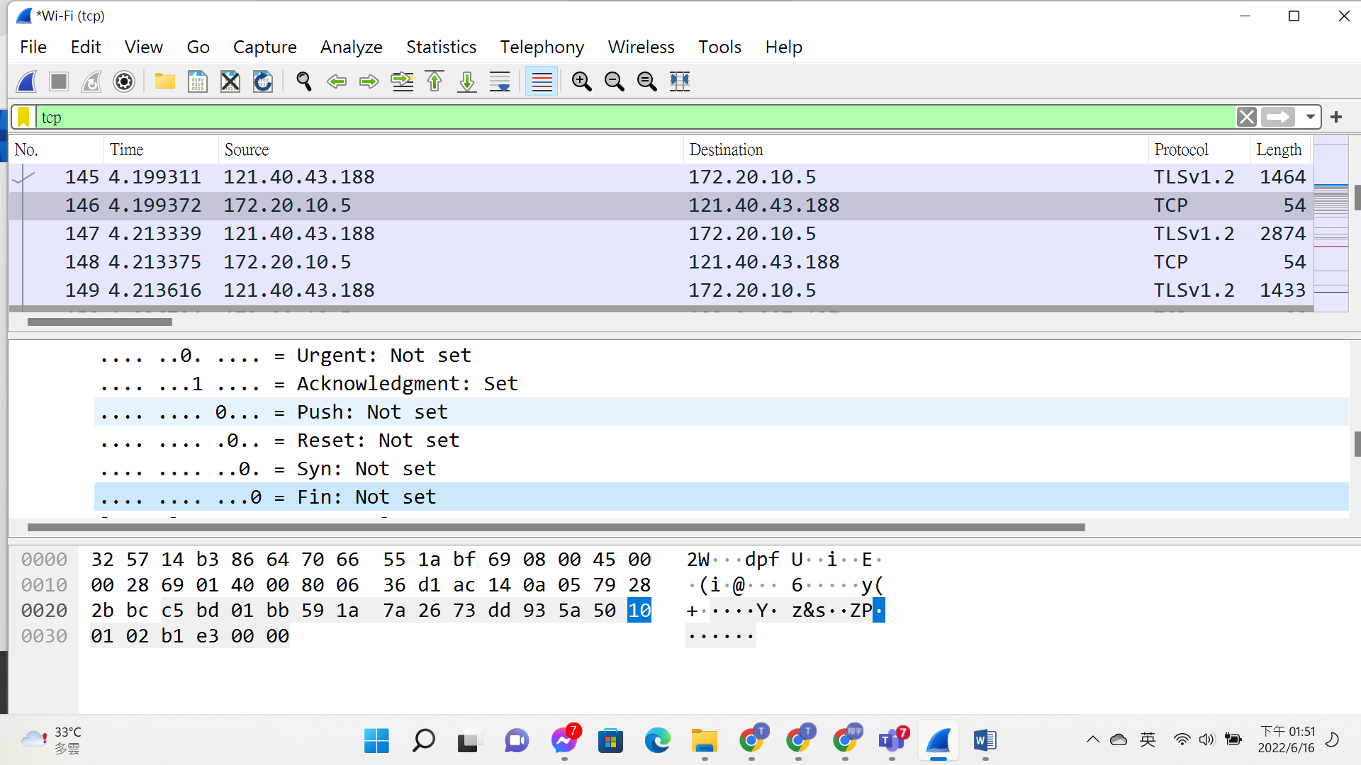

(e)window size:66048,代表接收端願意接受的位元組數量

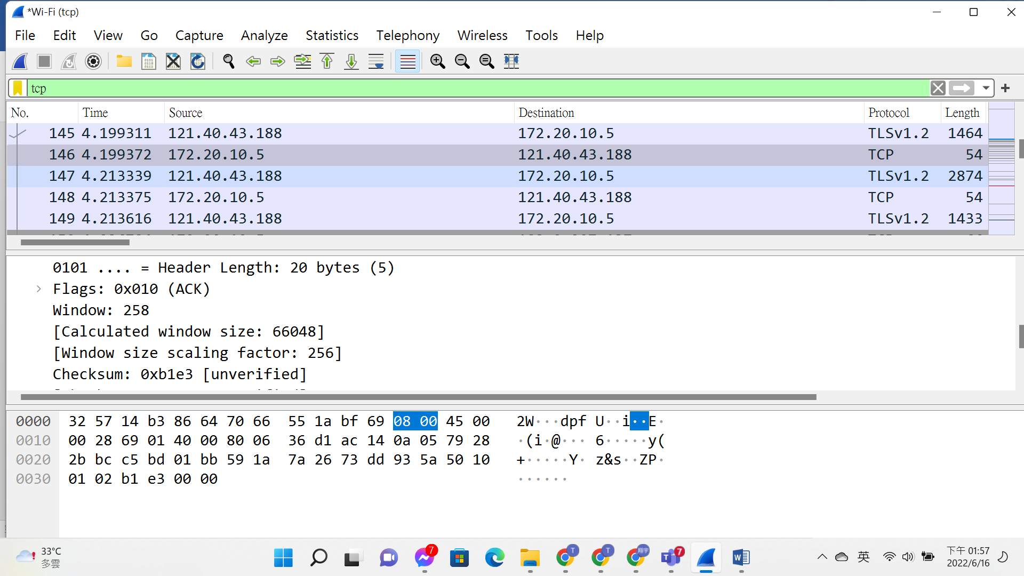

(f)TCP checksum:0xb1e3

